**Итоговая аттестация**

**Задание №1**

Используя команду cat в терминале операционной системы Linux, создать

два файла Домашние животные (заполнив файл собаками, кошками,

хомяками) и Вьючные животными заполнив файл Лошадьми, верблюдами

и ослы), а затем объединить их. Просмотреть содержимое созданного файл

Переименовать файл, дав ему новое имя.

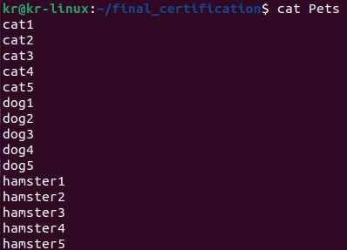

Рис.1.Pets

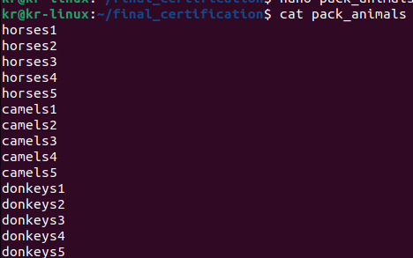

Рис.2.Pack animals

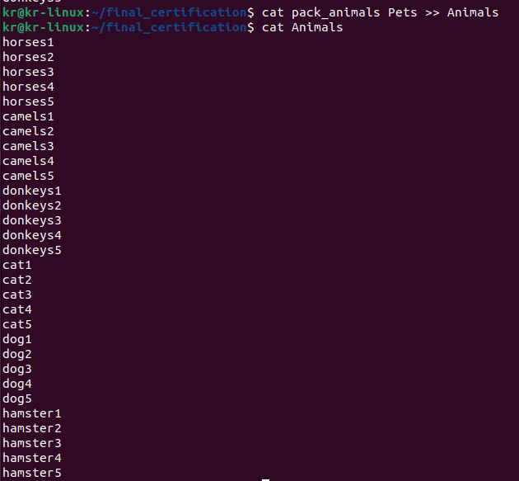

Рис.3.Animals

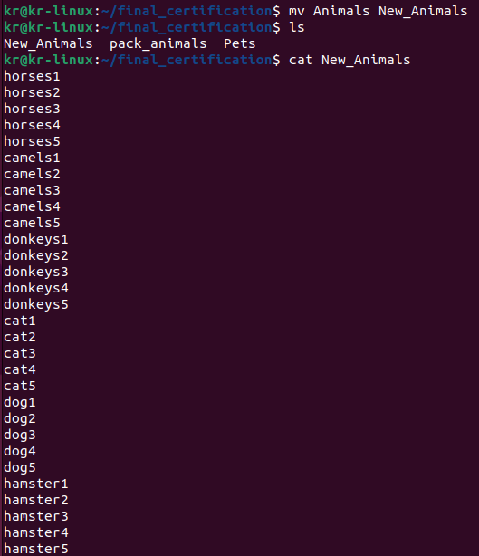

Рис.4.New animals

**Задание №2**

Создать директорию, переместить файл туда.

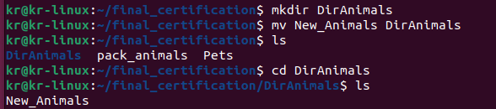

Рис.5.DirAnimals

**Задание №3**

Подключить дополнительный репозиторий MySQL. Установить любой пакет из этого репозитория.

*sudo wget* [*https://dev.mysql.com/get/mysql-apt-config_0.8.24-1_all.deb*](https://dev.mysql.com/get/mysql-apt-config_0.8.24-1_all.deb)

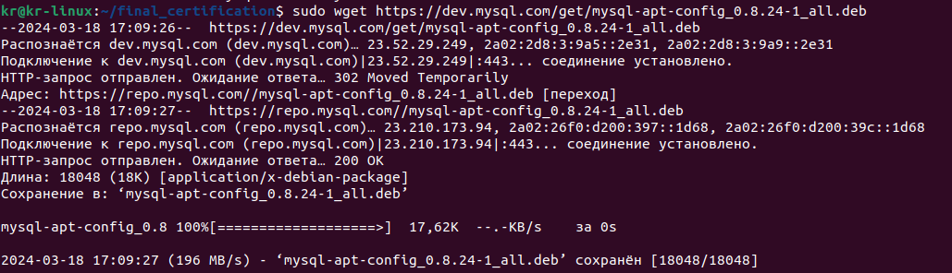

Рис.6.wget

*sudo dpkg -i mysql-apt-config_0.8.24-1_all.deb*

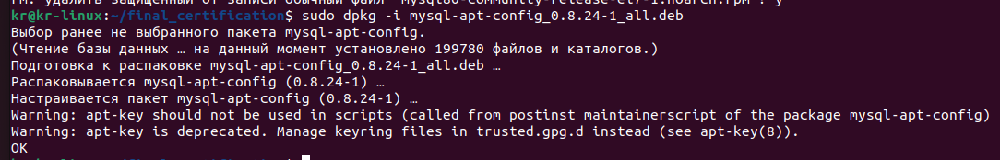

Рис.7.rpm

*sudo apt-get install mysql-server*

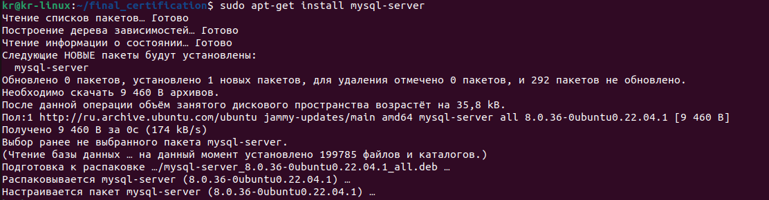

Рис.8.mysql-server

*systemctl status mysql*

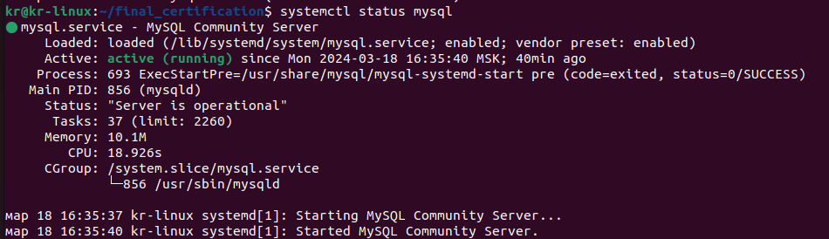

Рис.9.status

**Задание №4**

Установить и удалить deb-пакет с помощью dpkg.

*wget* [*https://dev.mysql.com/get/Downloads/Connector-J/mysql-connector-j_8.0.32-1ubuntu22.04_all.deb*](https://dev.mysql.com/get/Downloads/Connector-J/mysql-connector-j_8.0.32-1ubuntu22.04_all.deb)

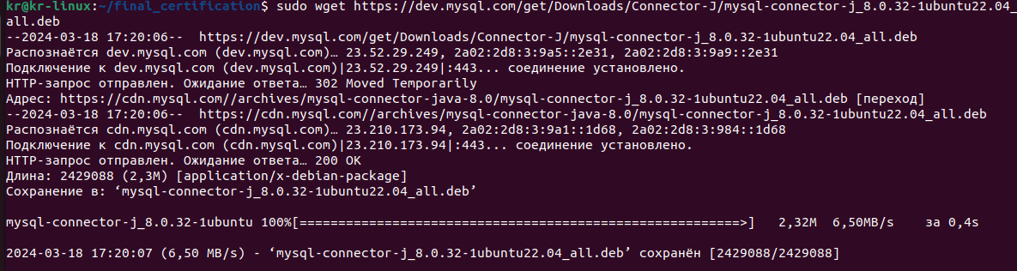

Рис.10. wget

*sudo dpkg - i mysqlconnector-j_8.0.32-1ubuntu22.04_all.deb*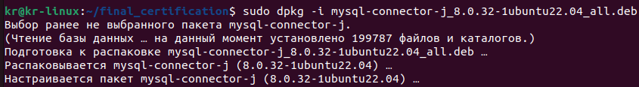

Рис.11.dpkg

*sudo dpkg -r mysql-connector-j*

*sudo apt-get autoremove*

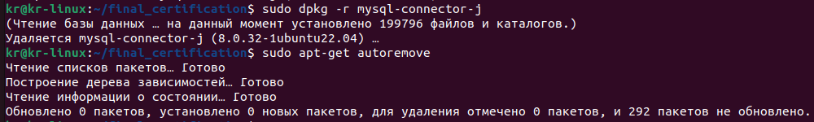

Рис.12.remove

**Задание №5**

Выложить историю команд в терминале ubuntu.

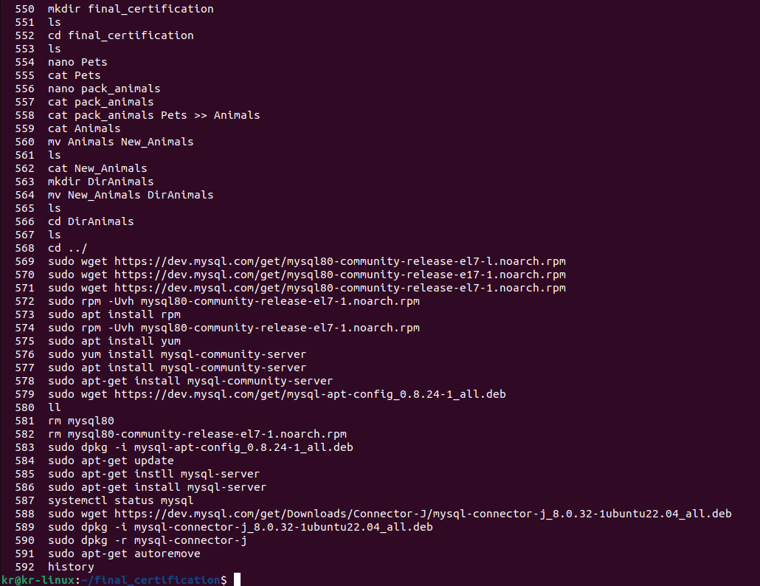

Рис.13.history

**Задание №6**

Нарисовать диаграмму, в которой есть класс родительский класс, домашние животные и вьючные животные, в составы которых в случае домашних животных войдут классы: собаки, кошки, хомяки, а в класс вьючные животные войдут: Лошади, верблюды и ослы).

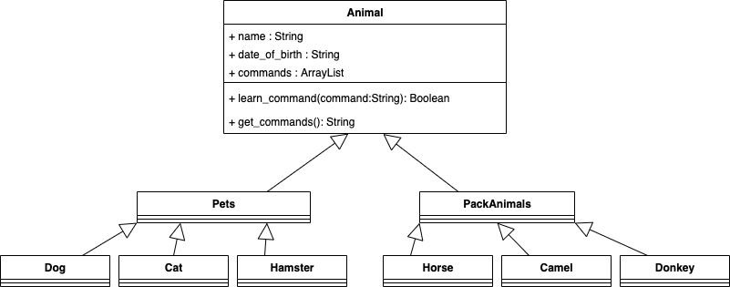

**Задание №7-12 в файле SQL_SCRIPT.sql**

**Задание №13 в файле Animals/Animals.py**

**Задание №14 в файле main.py**

**Задание №15 в файле main.py**